Dugsiyada Bulshada ee South Sioux City
Warbixinta Qoran ee Dib-u-eegista Barnaamijka Barashada Luuqadaha Badan (ML) ee Sannadlaha ah 2025-2026

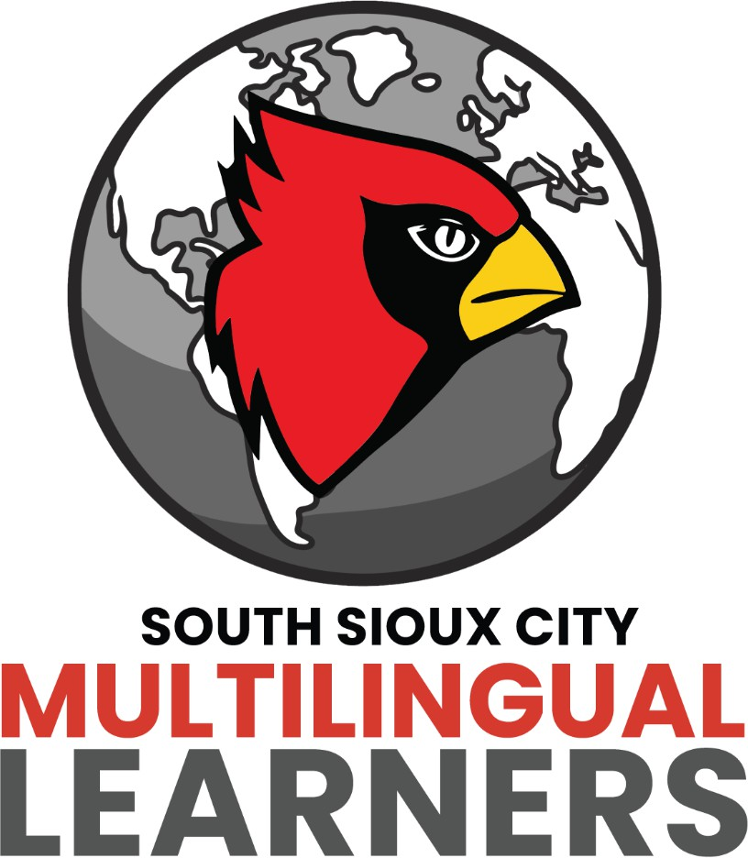

Hadafyada

Barnaamijka ML ee Dugsiyada South Sioux City:
- Waxaa loogu talagalay in lagu suurtageliyo arday kasta oo luuqado badan ku hadla (ML) inuu ku fiicnaado Ingiriisiga akhriska, qorista,
- ku hadalka, iyo dhegeysiga.
- Wuxuu diiradda saarayaa hababka loo dhan yahay wuxuuna taageeraa hababka ku salaysan nuxurka ee barashada luuqadda.
- Wuxuu aqoonsanayaa asalka dhaqanka, luuqadda, iyo waxbarashada ee ardayda ML si loo go'aamiyo
- hababka waxbarasho ee lagama maarmaanka u ah si loo daboolo baahidooda tacliimeed.
- Wuxuu taageeraa ujeedooyinka la jaanqaadaya tilmaamaha EL ee gobolka iyo heerarka ELP.
Kooxda Dib-u-eegista
ML
Isku-duweye
Macallimiinta ML
Soo-koobidda Nidaamka Dib-u-eegista
Kooxda Ardayda Luuqadaha Badan ee Degmada Dugsiga South Sioux City waxay u kulmeen sidii waax hal mar bishii intii lagu jiray waqtiga PLC ee degmada intii lagu jiray sanad dugsiyeedka. Intaa waxaa dheer, tababar xirfadeed (PD) ayaa loo fidiyay macallimiinta ML ee aan hadda haysan shahaadada ESL.
Sanadkan, waxaan ururinay fikrado ka yimid ardayda, qoysaska, shaqaalaha, iyo xubnaha bulshada si aan u hagno horumarinta Barnaamijkayaga EL iyo dib-u-magacaabista Barnaamijka Barashada Ingiriisiga (EL) oo loo beddelay Barnaamijka Barashada Luuqadaha Badan (ML). Marka aan u gudubno aqoonsi cusub oo Barashada Luuqadaha Badan, waxaan rabnaa in barnaamijkayagu uu si wanaagsan u muujiyo awoodaha iyo kala duwanaanshaha ardaydeena iyo qoysaskeena.

Gabagabadii ka timid sahanka SWOT waxay ahayd sidan soo socota:
- Barnaamijka EL waa mid si qoto dheer loo qiimeeyo oo si ballaaran loo taageero.
- Ku dhawaad dhammaan kooxuhu waxay u arkaan inay lagama maarmaan u tahay guusha ardayga, dareenka ka mid ahaanshaha, iyo aqoonsiga bulshada.
- Degmadu waxay diyaar u tahay inay u wareegto aqoonsiga "Barashada Luuqadaha Badan".
- Dadka ka jawaabay sahanka waxay u arkaan inay tahay mid loo dhan yahay, mid dhab ah, oo la jaanqaadaysa qiyamka SSC.
- Caqabadaha awoodda — ee ma aha tayada barnaamijka — ayaa ah daciifnimada ugu weyn ee barnaamijka.
- Shaqaalaynta, tirada ardayda macallin kasta, iyo xaddidaadda waqtigu waxay xaddidayaan awoodda barnaamijka ee ah inuu si buuxda u daboolo baahiyaha ardayga.
- Isgaarsiintu waa aagga ugu degdegga badan uguna cad ee u baahan horumarin.
- Qoysaska, macallimiinta, iyo shaqaaluhu waxay u baahan yihiin caddayn, joogteyn, iyo helitaanka luuqado badan.

Natiijooyinkan waxay bixinayaan saldhig adag oo mideysan oo lagu xoojinayo isgaarsiinta, lagu ballaarinayo awoodda barnaamijka, loona sare u qaadayo aqoonsiga ardayda ku hadasha luuqado badan heer degmo. Natiijooyinka Sahanka Barnaamijka EL 11.12.15

Soo koobidda dib-u-eegista barnaamijka ayaa raacaysa:

Qaybta | Soo koobid | Soo koobid iyo Talooyin
Qaybta 003: Aqoonsiga Ardayda Baranaya Ingiriisiga | - Dhammaan ardayda soo galaysa SSC Community Schools waxaa looga baahan yahay inay dhammaystiraan Sahanka Luuqadda Guriga. Xoghayahayaga ML wuxuu qiimeeyaa arday kasta oo waalidkiis tilmaamo in luuqad aan Ingiriisiga ahayn lagu hadlo. Baarayaasha ELPA21 ee ML ee dugsiga hoose ayaa lagu qaado dugsiga. Ardayda ML ee dugsiga sare ayaa lagu baaraa Xafiiska Degmada. Haddii ardaygu u qalmo adeegyada ML, kooxdu waxay raacdaa habka diiwaangelinta barnaamijka.  - Bishii Maajo, dhammaan ardayda hadda dhigata xannaanada ee HLS ay ku muujisay luuqad aan Ingiriis ahayn ayaa la siiyaa baaritaanka Future Kindergarten ELPA21. Tani waxay noo ogolaatay inaan dib u eegno xogta oo aan go'aamino inta ML ee soo galaya Xannaanada xilliga dayrta.  - Shaqaaluhu waxay sidoo kale dib u eegaan habraacyada lagu wargelinayo waalidiinta/masuuliyiinta ardayda u qalma adeegyada ML. Ogeysiisyada guriga loo diro waxay ku qoran yihiin luuqadda hooyo ee waalidka/masuulka gudaha 30 maalmood oo ardaygu u qalmo waxaana guud ahaan loo diraa si ka dhaqso badan. Kooxdu waxay xustay isticmaalka Ellevation si loo daabaco waraaqaha waalidka ee luuqado kala duwan. Sannadkan, waxaan ku darnay qaybta Isgaarsiinta Qoyska, taas oo waraaqda ogeysiinta si toos ah loogu diro iimaylka qoyska luuqadooda hooyo.  - Xoghaye ML oo waqti-dhiman ah ayaa la shaqaaleysiiyay si uu u qaado baaritaannada, u diro waraaqaha isgaarsiinta, u soo geliyo dukumentiyada u hoggaansanaanta SIS-keena, oo uu qabto hawlo la xiriira. HLS kasta oo muujisa luuqad aan Ingiriis ahayn ayaa la siiyaa Xoghayaha ML si uu ula socdo diiwaannada dugsigii hore iyo suurtagalnimada baaritaan. | - Byada oo ku saleysan falanqayntayada habka aqoonsiga, kooxdu waxay go'aamisay in hababka aqoonsiga iyo ogeysiinta ee degmadu ay yihiin kuwo ku habboon oo ay tahay inay sii socdaan.  Talooyin  - Tixgeli macluumaad dheeraad ah oo degmada ah oo lala wadaagi karo qoysaska marka la diiwaangelinayo (tusaale, warqad wadata macluumaadka degmada, caawimaad ku saabsan buuxinta foomamka)  - Ku dar koodhka QR waraaqaha iyo foomamka oo ku xiraya duubis cod ah oo ku saabsan macluumaadka luuqadda hooyo ee waalidiinta.  - Samee muuqaal ay qoysasku daawadaan inta lagu jiro diiwaangelinta si ay wax badan uga bartaan degmadeena, dhismahooda guriga, maamule/yaasha, iyo macallimiinta EL.  - Samee muuqaal ay macallimiinta ML ee dugsiga hoose ku soo dhaweynayaan qoysaska si loogu muujiyo TV-yada inta lagu jiro shirarka iyo baraha bulshada.  - Xooji habka diiwaangelinta dugsiga sare iyadoo la qorsheynayo shuruudaha koorsada qalin-jabinta si ay u fahmaan ardayda/waalidiinta. (tusaale, qorshaha qalin-jabinta)
Qaybta 004: Barnaamijyada Waxbarashada ee Barashada Luuqadda (LIEP) | - Degmadu waxay hirgelisay Barnaamij Waxbarasho oo Barashada Luuqadda (LIEP) kaas oo isticmaala habab cilmi-baaris ku salaysan oo ay aqoonsadeen khubarada ku takhasusay helitaanka luuqadda.  - LIEP-ka degmadu wuxuu ka kooban yahay qaybaha soo socda:  - Barnaamijka Soo-galootiga ee heer kasta oo dhisme ah.  - Barnaamijka EL ee xaddidan oo leh macallin EL, iyadoo lagu saleynayo baahiyaha ardayga sida ay go'aamiyeen dhibcaha ELPA21 iyo xogta MAP.  - Taageerada gudaha ee macallimiinta EL ee dugsiga hoose ee fasallada  - Fasallada Nuxurka La Ilaaliyo ee MS iyo HS  - Dugsiga Dhexe wuxuu ku daray fasalka sahaminta ML ee heer kasta oo fasal ah.  - Taageerada waxbarashada  - Dugsiga Xagaaga iyo Adeegyada Waxbaridda  - Dugsiga xagaaga ee soo-galootiga ayaa laga bixin doonaa heer kasta oo dhisme ah.  - Tilmaamuhu wuxuu waafaqsan yahay NE ELP heerarka iyo sidoo kale Nebraska Academic heerarka.  - Degmadu waxay bixisaa agab ku filan si loo hirgeliyo LIEP si wax ku ool ah.  - Agabka manhajka ee dadka cusub ayaa loo iibiyay dhisme kasta. Iyadoo la socota tababarka HQIM.  - Qaybta Istaraatiijiyadaha Ellevation ayaa la iibsaday, waxaana PD loo dhiibay macalimiinta EL.  - Ellevation Platform PD waxaa loo dhiibay dhammaan macalimiinta.  - Barnaamijka Cusub ee Dugsiga Hoose ayaa laga heli karaa goob kasta oo dugsi hoose ah dadka cusub ee fasalada 2-5, 2.5 saacadood maalin kasta.  - Waxaan iibsanay National Geographic, Reach, Welcome ee barnaamijka NC ee dugsiga hoose, iyo HMH Language Launch iyo E3D ee barnaamijka NC iyo hoyga ee dugsiga sare. | - Waaxda ML waxay kulmeen si ay isaga kaashadaan, dib u eegaan, oo uga wada hadlaan baahiyaha ardayda ML.  - Waaxdu waxay ka qaybgashay PD oo ka timid HMH, NDE, iyo ESU 1 si ay si fiican u fahmeen xeeladaha ML si ay u taageeraan Barayaasha Luuqadaha Badan iyo in ay qiimeeyaan xogtayada hadda.  - Inta badan macallimiinta ML ee degmada waxay haystaan shahaadada ESL waxayna isticmaalayaan xeelado cilmi-baaris ku salaysan. Fursadaha barashada xirfadeed ayaa la bixiyay dhowr jeer sanadka oo dhan kuwa aan haysan shahaadada ESL.  Talooyin  - Samee baaxad iyo taxane iyo habraacyada barnaamijka ee Barnaamijka Soo-galootiga ee dugsiga hoose.  - Qorshee horumarinta xirfadeed ee diiradda saaraya xeeladaha lagu taageerayo Heerka 1 tilmaam  - Isticmaal shaqaalaha ML si aad u wadaagto barashadan macalimiinta maadada intii lagu jiray kulamada PLC/dhismaha  - Bixi istaraatiijiyadaha ML ee afarta meelood ee kuwa aan buuxin filashooyinka Heerka 1.  - Macalimiinta ML ee degmadu waxay jeclaan lahaayeen inay isticmaalaan baaxadda NDE ee la horumariyay iyo isku xigxiga dhammaan heerarka luqadda iyo fasalada.  - Waqti u gooni ah si loo dhex galo HMH tabletop iyo agab kale. (In awood loo yeesho in lagu daro sawiro slide-yada waxay noqon lahayd mid waxtar leh)  - Bixi koorsada diyaarinta ELPA21 ee ardayda leh diiwaangelin muddo dheer ah.  - Sii maamulayaasha dhismaha iyo shaqaalaha istaraatiijiyadaha Ellevation ee maalmaha PD si loogu xiro Cardinal Compass.  - Sannadka soo socda, ku dar PD Sayniska Akhriska, iyadoo la tixgelinayo heerarka ELD, ee shaqaalaha ML.
Qaybta 005: Shaqaalaynta | - Dhammaan macalimiinta degmadu waxay haystaan shahaadada baridda NE ee saxda ah. Dhammaan macalimiinta ML waxay haystaan oggolaanshaha ESL ama waxay ka qaybqaataan PD gaar u ah baahiyaha ELs.  - Tani waa sannadkeennii labaad ee aan haysanno Isuduwaha ML ee degmadeenna.  - Xoghayaha ML ee nus-waqtiga ah ayaa la shaqaaleysiiyay sannadkan.  - FTE cusub ayaa lagu daray heerka dugsiga hoose iyada oo loo marayo deeq 2-sano ah.  - Waxaan buuxinay 2 FTE oo furan heerka dugsiga sare.  - 1 Isuduwaha Degmada ML  - 1 Xoghayaha Degmada ML ee nus-waqtiga ah  - 16 FTEs ML ee Dugsiga Hoose  - 3 FTEs ML ee Dugsiga Dhexe  - 5 FTEs ML ee Dugsiga Sare | - Shaqaalaynta Xoghayaha ML ayaa horumarisay habkayaga diiwaangelinta.  Talooyin  - Bixi PD dheeraad ah oo ku saabsan habab wax ku ool ah si loo taageero ELs dhammaan xubnaha shaqaalaha degmada, oo ay ku jiraan kaaliyeyaasha macalimiinta.  - Hel macluumaad dheeraad ah oo ku saabsan dhaqamada kala duwan ee aan la shaqayno si aan si fiican u fahamno qoysaskeena.  - Waxaan jeclaan lahayn inaan ku lug yeelano xiriiriyayaasheena cusub ee labada luuqadood ku hadla.  - Sii wad dib u eegista shaqaalaynta iyo baahiyaha ML ee degmada.
Qaybta 006: Heerarka, Qiimaynta iyo Hoyga loogu talagalay Barashada Ingiriisiga | - Degmadu waxay hubisaa in dhammaan ardayda ML ay ka qaybqaataan qiimaynta maadada gobolka iyo qiimaynta sannadlaha ah ee xirfadda luqadda Ingiriisiga ee gobolka.  - Degmadu waxay hubisaa in ardayda ML la siiyo hoy la oggolaaday oo ku saabsan qiimaynta maadada gobolka.  - Waaxda ML waxay la kulantay shaqaalaha dhismahooda ka hor imtixaanka gobolka iyo barashada ku saabsan kala duwanaanshaha hoyga iyo kuwa loo qoondeynayo arday gaar ah.  - Habka MTSS ee heerarka dugsiga hoose iyo dugsiga dhexe waxaa ka mid ah baaritaanka xogta ee dhammaan ardayda, oo ay ku jiraan MLs, iyo bixinta taageero dhinacyada baahida waxbarasho.  - Kooxda habka xogta dugsiga sare waxay kulmaan laba jeer sannadkii si ay u eegaan xogta MAP iyo go'aaminta meelaynta ardayda ee fasallada.  - Dugsiyada hoose waxay habeeyaan xogta laga helay qalabka la socodka horumarka ee AIMSWEB. | - Intii lagu jiray dib u eegista, qiimaynta ardayda oo dhan iyo meelaynta hoyga ku habboon ayaa loo aqoonsaday inay yihiin xoog.  - Dejinta yoolka waxaa lala sameeyay dhammaan ardayda ML ka hor imtixaanka ELPA21.  - Dugsiyada hoose waxay isticmaaleen habka "All Hands on Deck" si loo kormeero ELPA21 ee MLs. Tani habka ayaa ardayda ku hayay daaqad imtixaan oo gaaban, taas oo bixisa jadwal aan kala go' lahayn oo loogu talagalay waxbaridda iyo barashada joogtada ah.  - Shahaadooyin, calaamadaha barxadda, iyo boorso ayaa la siiyay dhammaan ardaydii muujiyay aqoon sare ee ELPA21.  - Mid cusub sannadkan, ardayda qalin-jabinaysa Seniors waxay heleen xadhig buluug iyo cagaaran oo loogu talagalay gaaritaanka aqoonta.  - Dhamaadka sannadkan, ELPA21 Xogta guud ayaa lagu daray bogga Imtixaanka Ardayga ee Synergy.  Talooyin  - Dabaal-deg degsiimo oo dhan ah heerka dhismaha ee loogu talagalay ardayda ELPA21 ee aqoonta leh.  - Dabaal-degyada dhismaha ee ELPA koritaanka gudaha dhismahooda  - Dabaal-degga degsiimo oo dhan ayaa loo qorsheeyay May 12, 2027 laga bilaabo 6-7:30.  - Bilowga sannad-dugsiyeedka, maamulayaasha dhismaha iyo dhammaan shaqaalaha ML waxay dib u eegi doonaan warbixinta AQuESTT On-Track si loo go'aamiyo nooca adeegga iyo wakhtiga, iyaga oo la jaanqaadaya xogta.  - Hagaha Qoondeynta Wakhtiga ayaa la soo saari doonaa sannad-dugsiyeedka soo socda si loo hubiyo wakhti adeeg oo siman guud ahaan degmada.  - Sannadka soo socda, soo saar SSC MTSS Habka loogu talagalay MLs.
Qaybta 007: Shuruudaha Ka bixitaanka | - Shuruudaha ka bixitaanka degmada ayaa la aasaasay si waafaqsan Xeerka 15.  - Marka ardaygu gaaro heer aqoon sare oo aqoonta luuqadda Ingiriisiga, dugsigu wuxuu ka saarayaa ardayga adeegyada ML. Go'aankan waxaa lagu gaaraa iyadoo la adeegsanayo natiijooyinka qiimeynta sannadlaha ah ee aqoonta luuqadda Ingiriisiga ee gobolka.  - Si arday (K-12) uga baxo barnaamijka waxbarashada luuqadda:  - Ardaygu waa inuu lahaadaa dhibco isku dhafan oo ah Aqoonyahan qiimeynta sannadlaha ah ee aqoonta luuqadda Ingiriisiga. (ELPA21 iyo/ama Alt ELPA) | - Natiijooyinka ELPA21 waa la eegaa, iyo dhammaan ardayda aqoonta leh waa laga saaraa Barnaamijka LIEP.  Talooyin  - Xoghayaha ML wuxuu sii wadi doonaa cusbooneysiinta Synergy SIS ee dhammaan ardayda ka bixi doona Barnaamijka LIEP. Waxay sidoo kale diri doonaan waraaqaha ogeysiiska ka bixitaanka iyo sii wadida waalidiinta.  - Kormeerka ardayda ML waxaa la sameeyaa muddo 4 sano ah. Sannadkan (25-26), waxaan isticmaalnay Ellevation si aan ula xiriirno macallimiinta fasalka ee ku saabsan horumarka ardayga. Shaqaalaha ML ayaa markaas la tashaday macallimiinta fasalka/maaddada si ay u arkaan haddii ay qabaan su'aalo ama ay bixiyeen xeelado ML.
Falanqaynta Xogta | - Degmadu waxay hubisaa in ardayda si sax ah loogu aqoonsaday inay u qalmaan ML iyo in ardayda hore u ahaan jiray ML (ardayda buuxiya shuruudaha ka bixitaanka ee gobolka) si sax ah loogu aqoonsaday inay yihiin Ingiriisi si fiican u yaqaan oo dib loo qoondeeyay nidaamka diiwaanka ardayda ee gobolka.  - Degmadu waxay falanqaysaa xogta ML, oo ay ku jiraan waxqabadka qiimeynta la xisaabtanka sanadlaha ah.  - Degmadu waxay la socotaa horumarka waxbarasho ee ardaydii hore u ahaan jiray EL muddo 4 sano ah. | - Intii lagu guda jiray dib u eegista, waxaa la xusay in ardayda si sax ah loogu aqoonsaday SIS-kayaga, iyo in la helo hal qof oo kaliya oo cusboonaysiiya diiwaannada ayaa sii waday inay noqoto mid waxtar leh.  - Intii lagu guda jiray dib u eegista, falanqaynta xogta ML ee qiimeynta sanadlaha ah ayaa loo aqoonsaday inay tahay awood.  - Xagaagii hore, dhammaan maamulayaashu waxay yeesheen kulan nus-maalinnimo ah oo horumarinta xirfadda (PD) si ay u falanqeeyaan xogta ELPA21 iyo warbixinta “On-Track”.  Talooyin  - In kasta oo habraac degmo oo dhan ah oo loogu talagalay la socodka guulaha ardayda hore u ahaan jiray ML uu jiro, isbarbardhigga xogta (tusaale, heerarka qalin-jabinta, imaanshaha, ka qaybgalka barnaamijka) ee kuwa aan ML ahayn ayaa la xoojin karaa.  - Marka la falanqeynayo waxqabadka qiimeynta sanadlaha ah ee ELPA21, qiimee natiijooyinka ardayda ee qayb kasta si loo go'aamiyo in ay jirto koritaan waqti ka dib, oo ay ku jiraan ardaydayada ML ee muddada dheer. Iskaashi badan oo u dhexeeya dugsiyada marka ardaydu ay ka guurayaan dugsiga hoose oo ay u gudbayaan dugsiga dhexe iyo dugsiga dhexe oo ay u gudbayaan dugsiga sare.  - Hel faham ka sii xoog badan oo ku saabsan warbixinta ELPA21 On-Track iyo sida loo isticmaalo qorsheynta iyo taageerada ardayda.

